Câu 32: [HH11.C2.4.BT.a] Cho đường thẳng và đường thẳng . Mệnh đề náo sau đây đúng ?
A.. B. .
C. và . D. và chéo nhau.
Lời giải
Đáp án C đùng.
Câu 33: [HH11.C2.4.BT.a] Hai đường thẳng và nằm trong . Hai đường thẳng và nằm trong mp. Mệnh đề nào sau đây đúng?
A. Nếu và thì .
B. Nếu thì và .
C. Nếu và thì .
D. Nếu cắt , cắt và và thì .
Lời giải.
Chọn D
Do nên và nên .
Theo định lí 1 bài hai mặt phẳng song song, thì .
Câu 34: [HH11.C2.4.BT.a] Cho hình bình hành . Vẽ các tia song song, cùng hướng nhau và không nằm trong mp. Mp cắt lần lượt tại. Khẳng định nào sau đây sai?
A. là hình bình hành. B. mp.
C. và . D. .
( là tâm hình bình hành , là giao điểm của và).
Lời giải.
Chọn C
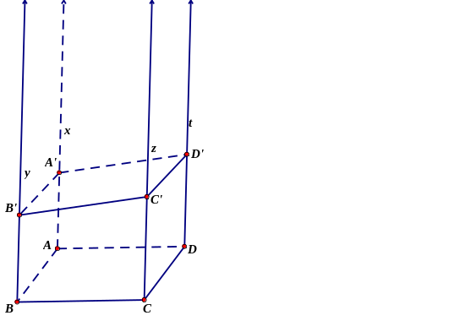
. Câu B đúng.
Mặt khác
Do đó câu A đúng.
lần lượt là trung điểm của nên là đường trung bình trong hình thang . Do đó . Câu D đúng.
Câu 35: [HH11.C2.4.BT.a] Cho hình hộp. Người ta định nghĩa ‘Mặt chéo của hình hộp là mặt tạo bởi hai đường chéo của hình hộp đó’. Hỏi hình hộp có mấy mặt chéo ?
A. . B. . C. . D. .
Lời giải.
Chọn B
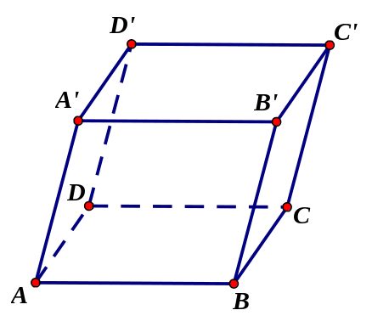
Các mặt chéo của hình hộp là
Câu 37: [HH11.C2.4.BT.a] Cho hình hộp . Gọi và lần lượt là tâm của và.Khẳng định nào sau đây sai ?
A. .
B. .
C. và cùng ở trong một mặt phẳng.
D. là đường trung bình của hình bình hành .
Lời giải.
Chọn B
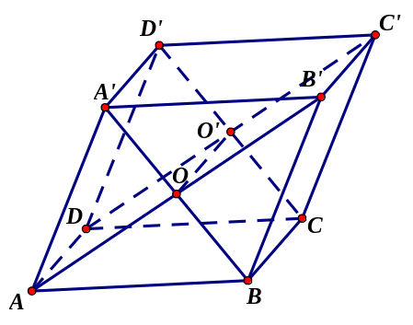
là hình bình hành có là đường trung bình nên . Đáp án A, D đúng.
nên . Đáp án B đúng.
Câu 41: [HH11.C2.4.BT.a] Khẳng định nào sai ?
A. . B. và cắt nhau.
C. là hình bình hành. D. là một tứ giác đều.
Lời giải.
Chọn D
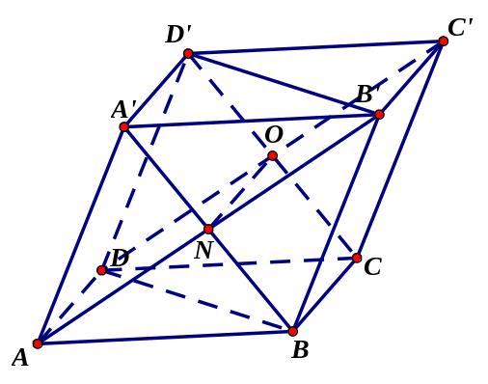
Câu A,C đúng do tính chất của hình hộp.
. Câu B đúng.
Do nên không phải là tứ giác.
Câu 43: [HH11.C2.4.BT.a] Chọn khẳng định sai trong các khẳng định sau?
A. Hai mặt phẳng có một điểm chung thì chúng còn có vô số điểm chung khác nữa.
B. Hai mặt phẳng có một điểm chung thì chúng có một đường thẳng chung duy nhất.
C. Hai mặt phẳng phân biệt có một điểm chung thì chúng có một đường thẳng chung duy nhất.
D. Nếu ba điểm phân biệt cùng thuộc hai mặt phẳng phân biệt thì chúng thẳng hàng.
Lời giải
Chọn B
Hai mặt phẳng có một điểm chung thì chúng có thể trùng nhau. Khi đó, chúng có vô số đường thẳng chung B sai.
Câu 47: [HH11.C2.4.BT.a] Hãy chọn câu đúng :
A. Nếu hai mặt phẳng song song thì mọi đường thẳng nằm trên mặt phẳng này đều song song với mọi đường thẳng nằm trên mặt phẳng kia ;
B. Nếu hai mặt phẳng và lần lượt chứa hai đường thẳng song song thì song song với nhau.
C. Hai mặt phẳng cùng song song với một đường thẳng thì song song với nhau.
D. Hai mặt phẳng phân biệt không song song thì cắt nhau.
Lời giải
Đáp án B sai
Chọn D
Đáp án A sai
Đáp án C sai

Câu 48: [HH11.C2.4.BT.a] Hãy chọn câu sai :
A. Nếu hai mặt phẳng song song thì mọi đường thẳng nằm trên mặt phẳng này đều song song với mặt phẳng kia ;
B. Nếu mặt phẳng chứa hai đường thẳng cùng song song với mặt phẳng thì và song song với nhau ;
C. Nếu hai mặt phẳng và song song nhau thì mặt phẳng đã cắt đều phải cắt và các giao tuyến của chúng song song nhau ;
D. Nếu một đường thẳng cắt một trong hai mặt phẳng song song thì sẽ cắt mặt phẳng còn lại.
Lời giải
Chọn B
Theo định lý 1 trang 64 sgk: Nếu mặt phẳng chứa hai đường thẳng cắt nhau cùng song song với mặt phẳng thì và song song với nhau
Câu 49: [HH11.C2.4.BT.a] Chọn câu đúng :
A. Hai mặt phẳng phân biệt cùng song song với mặt phẳng thứ ba thì chúng song song
B. Hai đường thẳng cùng song song với một mặt phẳng thì song song với nhau ;
C. Hai mặt phẳng không cắt nhau thì song song ;
D. Hai mặt phẳng không song song thì trùng nhau.
Lời giải
Chọn A
Theo hệ quả 2 sgk trang 66.
Câu 37: [HH11.C2.4.BT.a] Hãy chọn mệnh đề đúng.
A. Nếu hai mặt phẳng song song thì mọi đường thẳng nằm trên mặt phẳng này đều song song với mọi đường thẳng nằm trên mặt phẳng kia.
B. Nếu hai mặt phẳng (P) và (Q) lần lượt chứa hai đường thẳng song song thì song song với nhau.
C. Hai mặt phẳng cùng song song với một đường thẳng thì song song với nhau.
D. Hai mặt phẳng phân biệt không song song thì cắt nhau.
Lời giải
Chọn D
Đáp án A sai
Đáp án B sai
Đáp án C sai
Câu 39: [HH11.C2.4.BT.a] Chọn mệnh đề đúng.
A. Hai mặt phẳng phân biệt cùng song song với mặt phẳng thứ ba thì chúng song song.
B. Hai đường thẳng cùng song song với một mặt phẳng thì song song với nhau.
C. Hai mặt phẳng không cắt nhau thì song song.
D. Hai mặt phẳng không song song thì trùng nhau.
Lời giải
Chọn A Theo hệ quả 2 sgk trang 66.
Câu 32: [HH11.C2.4.BT.a] Cho đường thẳng và đường thẳng . Mệnh đề náo sau đây đúng ?
A.. B. .
C. và . D. và chéo nhau.
Lời giải
Chọn C
Câu 33: [HH11.C2.4.BT.a] Hai đường thẳng và nằm trong . Hai đường thẳng và nằm trong mp. Mệnh đề nào sau đây đúng?
A. Nếu và thì .
B. Nếu thì và .
C. Nếu và thì .
D. Nếu cắt , cắt và và thì .
Lời giải.
Chọn D
Do nên và nên .
Theo định lí 1 bài hai mặt phẳng song song, thì .
Câu 34: [HH11.C2.4.BT.a] Cho hình bình hành . Vẽ các tia song song, cùng hướng nhau và không nằm trong mp. Mp cắt lần lượt tại. Khẳng định nào sau đây sai?
A. là hình bình hành. B. mp.
C. và . D. .
( là tâm hình bình hành , là giao điểm của và).
Lời giải.
Chọn C
. Câu B đúng.
Mặt khác
Do đó câu A đúng.
lần lượt là trung điểm của nên là đường trung bình trong hình thang . Do đó . Câu D đúng.
Câu 35: [HH11.C2.4.BT.a] Cho hình hộp. Người ta định nghĩa ‘Mặt chéo của hình hộp là mặt tạo bởi hai đường chéo của hình hộp đó’. Hỏi hình hộp có mấy mặt chéo ?
A. . B. . C. . D. .
Lời giải.
Chọn B
Các mặt chéo của hình hộp là
Câu 37: [HH11.C2.4.BT.a] Cho hình hộp . Gọi và lần lượt là tâm của và.Khẳng định nào sau đây sai ?
A. .
B. .
C. và cùng ở trong một mặt phẳng.
D. là đường trung bình của hình bình hành .
Lời giải.
Chọn C
là hình bình hành có là đường trung bình nên . Đáp án A, D đúng.
nên . Đáp án B đúng.
Câu 40: [HH11.C2.4.BT.a] Cho hình lăng trụ . Gọi lần lượt là trung điểm của và,. Khẳng định nào sau đây đúng ?
A. . B. . C. . D. .
Lời giải.
Chọn C
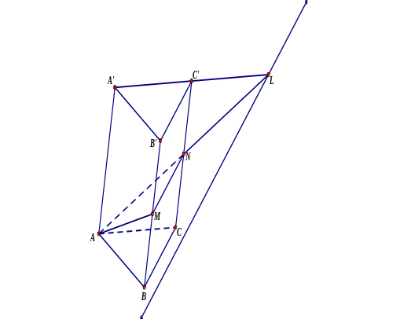
là đường trung bình trong hình bình hành nên
Do đó .
Câu 41: [HH11.C2.4.BT.a] Cho hình hộp . Khẳng định nào sai ?
A. . B. và cắt nhau.
C. là hình bình hành. D. là một tứ giác đều.
Lời giải.
Chọn D
Câu A,C đúng do tính chất của hình hộp.
. Câu B đúng.
Do nên không phải là tứ giác.

